**Содержание**

1) Выгрузка файлов для формирования декларации………………….2

2) Возможные ошибки, затруднения и их пути решения…………….4

**Выгрузка файлов для формирования декларации.**

Перейдите в раздел «Декларация» -- В открывшемся окне, нужно изменить отчетный период январь-март (1 квартал), апрель-июнь (2 квартал), июль-сентябрь (3 квартал), октябрь-декабрь (4 квартал). Далее выбрать вид декларации. Выгрузки нужно делать только по пиву и пивным напиткам. Также нужно выбрать «Путь для выгрузки» для этого нужно нажать на иконку «папки» (на скриншоте выделено красным)

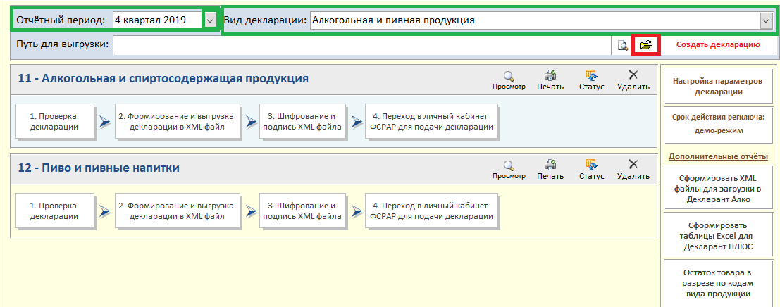

После выполненных действий, можно начинать выгружать документы, нужно нажать на «Сформировать таблицы Excel для Декларант ПЛЮС»

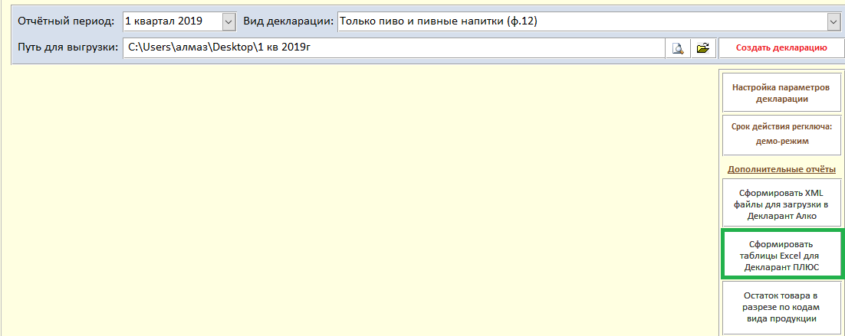

Если действие было успешно, то в открывшемся окне можно нажать да или нет, на ваше усмотрение

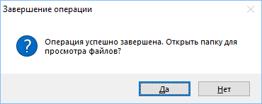

Теперь нужно нажать «Сформировать XML файлы для загрузки в Декларант Алко»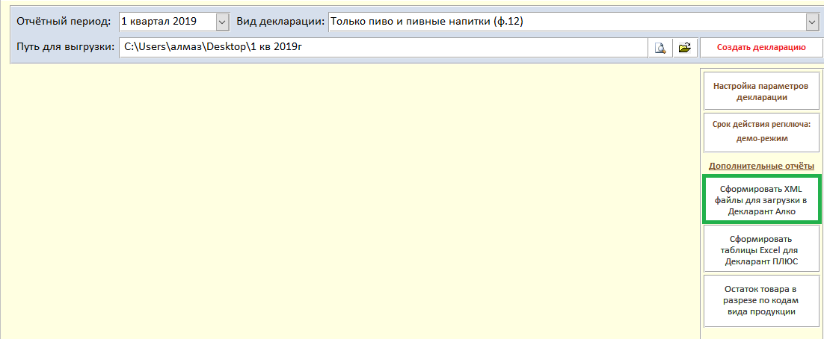

В открывшимся окне нужно галочку поставить напротив «Продублировать выгрузку с сохранением в формате Excel (в разрезе по поставщикам)» и нажать на кнопку «Сформировать XML файлы по всем поставщикам»

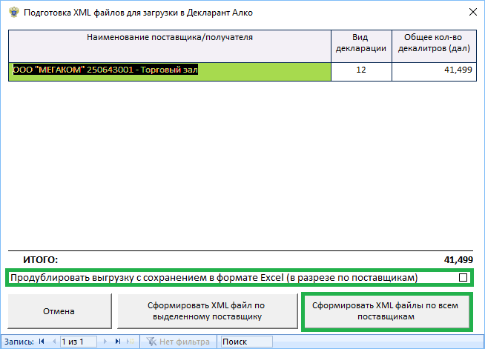

**Возможные ошибки, затруднения и их пути решения.**

Если при выборе необходимого вам квартала поле выделенное зелёным цветом пустое:  
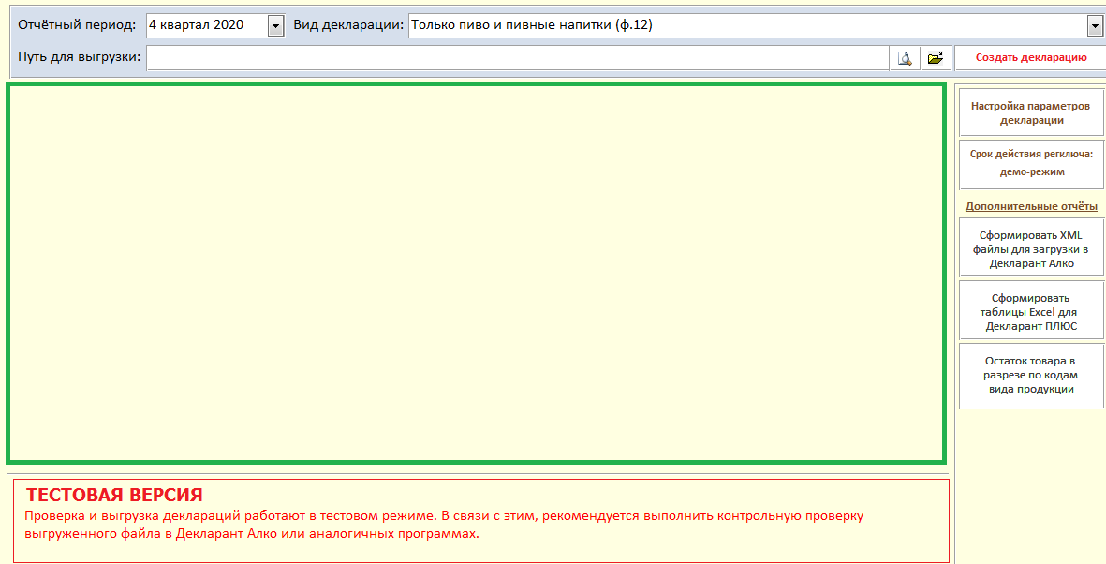

Нажмите кнопку «Создать декларацию»:

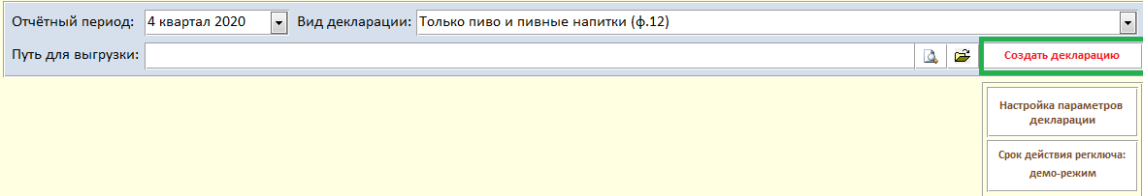

В ситуации когда вы нажали на кнопку «Сформировать XML файлы для загрузки в Декларант Алко» и появившееся окно пустое:

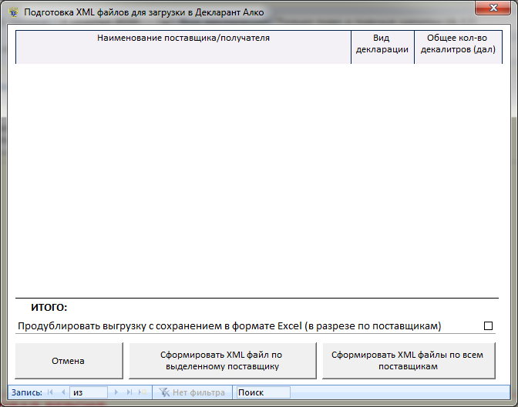

Нажмите на выделенную кнопку «Удалить» и после на кнопку «Создать декларацию»:

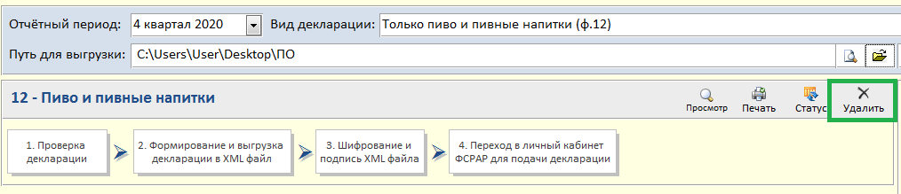

При проявлении других ошибок выполните предыдущую операцию по удалению и созданию новой декларации.